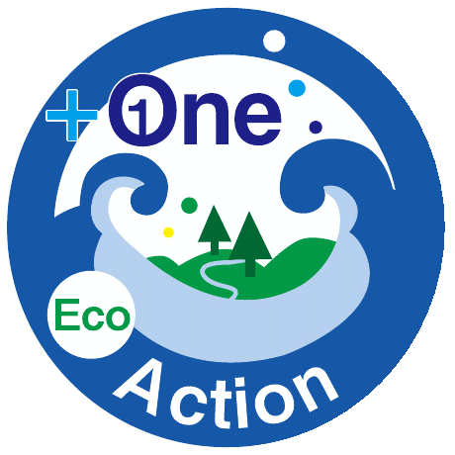
提出先 富山湾水質改善対策推進協議会事務局（富山県環境保全課 宛）
メール：akankyohozen@pref.toyama.lg.jp FAX:076-444-3481

～美しい富山湾のために～ プラスワンアクション 実施結果票
事業所・機関名
所属名
担当者名
電 話
電子メール

プラスワンアクションについて、実施結果を報告します。

概要
１ 日時

２ 場所

３ 活動内容

４ 参加者（人数）

５ 県ホームページ※掲載の可否 可・否
※ URL：https://www.pref.toyama.jp/1706/kurashi/kankyoushizen/kankyou/5plusone/index.html
県ホームページ等に掲載しますので、活動の風景、集合写真等をお送りください。

【掲載例】
＜内容＞
●●㈱□□工場では、プラスワンアクションとして、●月●日に工場周辺の清掃活動に従業員●●名が参加し、取り組みました。

